Parecer Científico
Certificamos que Marina Juliana de Oliveira Soares atuou como parecerista, analisando o mérito técnico-científico de um trabalho acadêmico para a Revista Escrita da História (ISSN 2359-0238) em agosto de 2020, com carga horária de 40 horas.

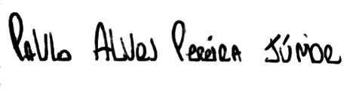
São Paulo, 22 de setembro de 2020

____________________________________________
Paulo Alves Pereira Júnior
Editor-chefe da Revista Escrita da História

Verifique a autenticidade deste certificado inserindo o código FLI02-10920 em www.escritadahistoria.com/certificados

